靜修中學110學年度第一學期第十一週朝會
高中部
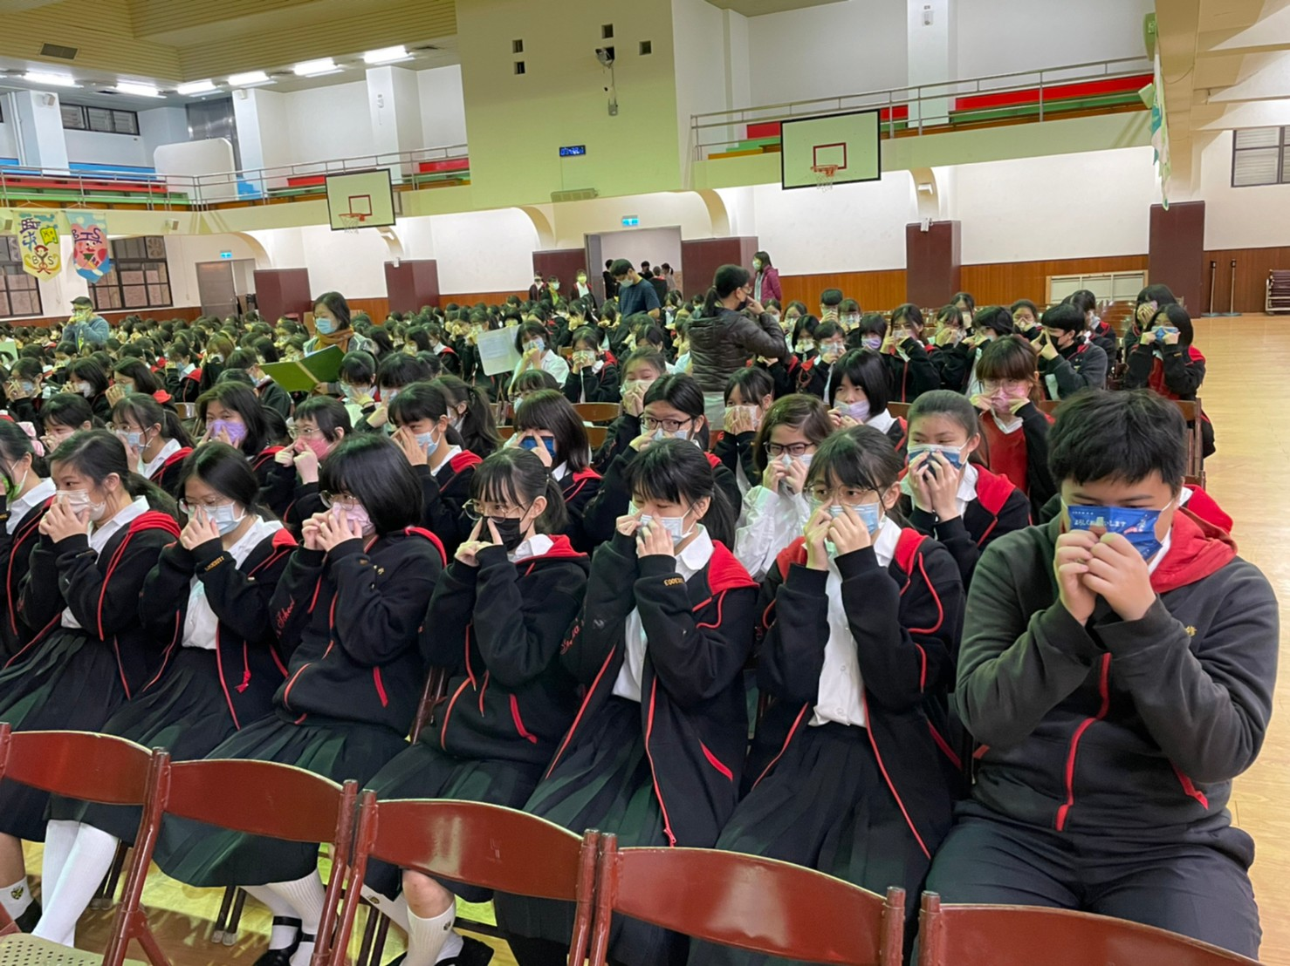 |  | 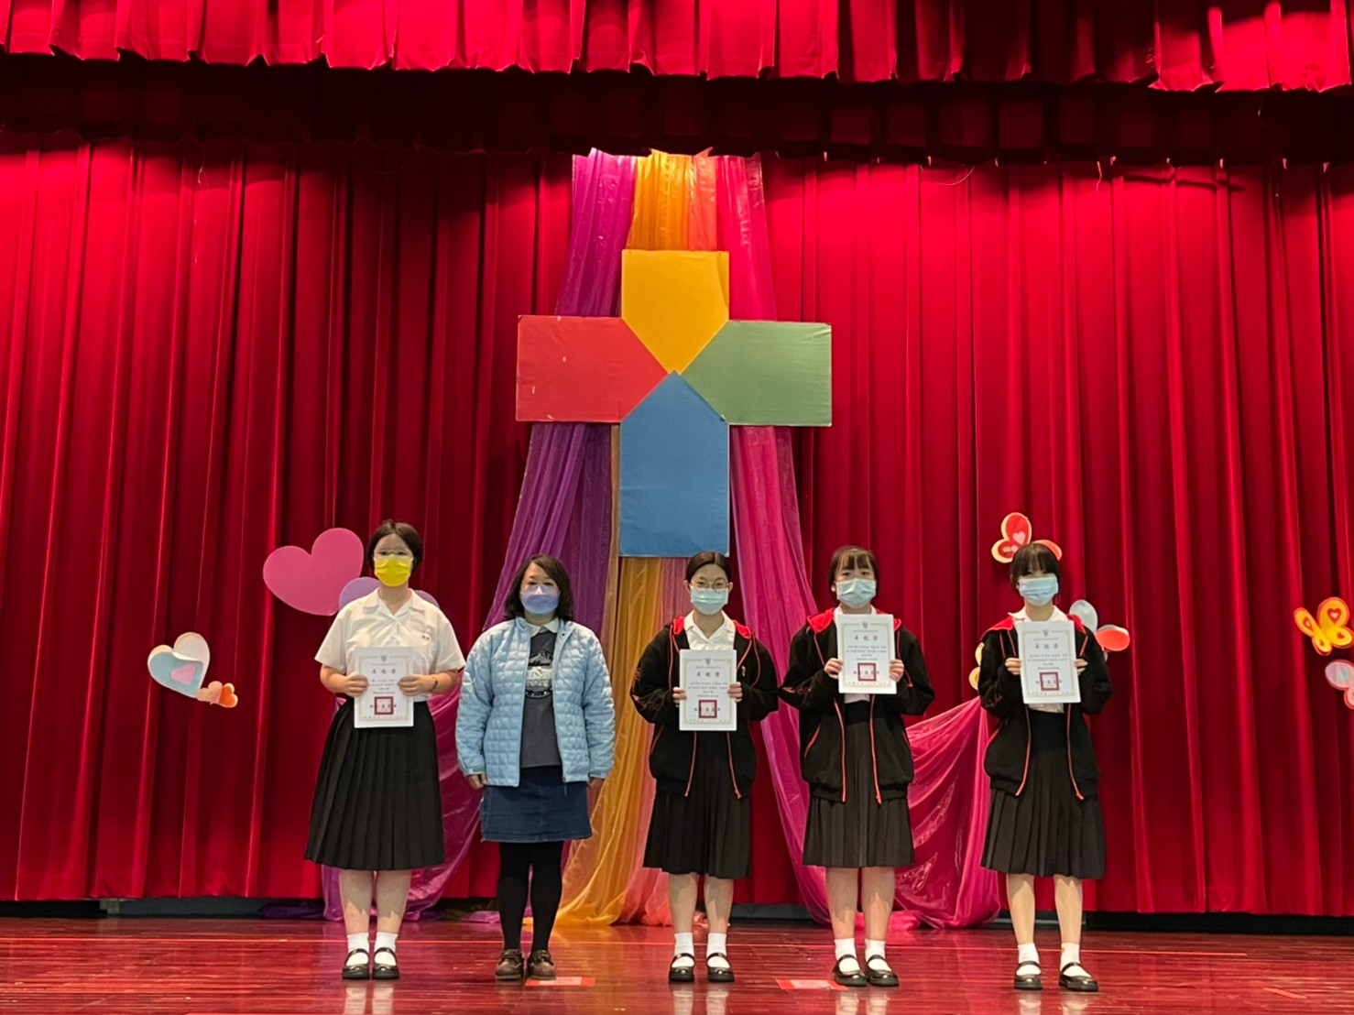
護眼操 | 學務主任頒發110學年度第一學期第一次段考高一卓越獎
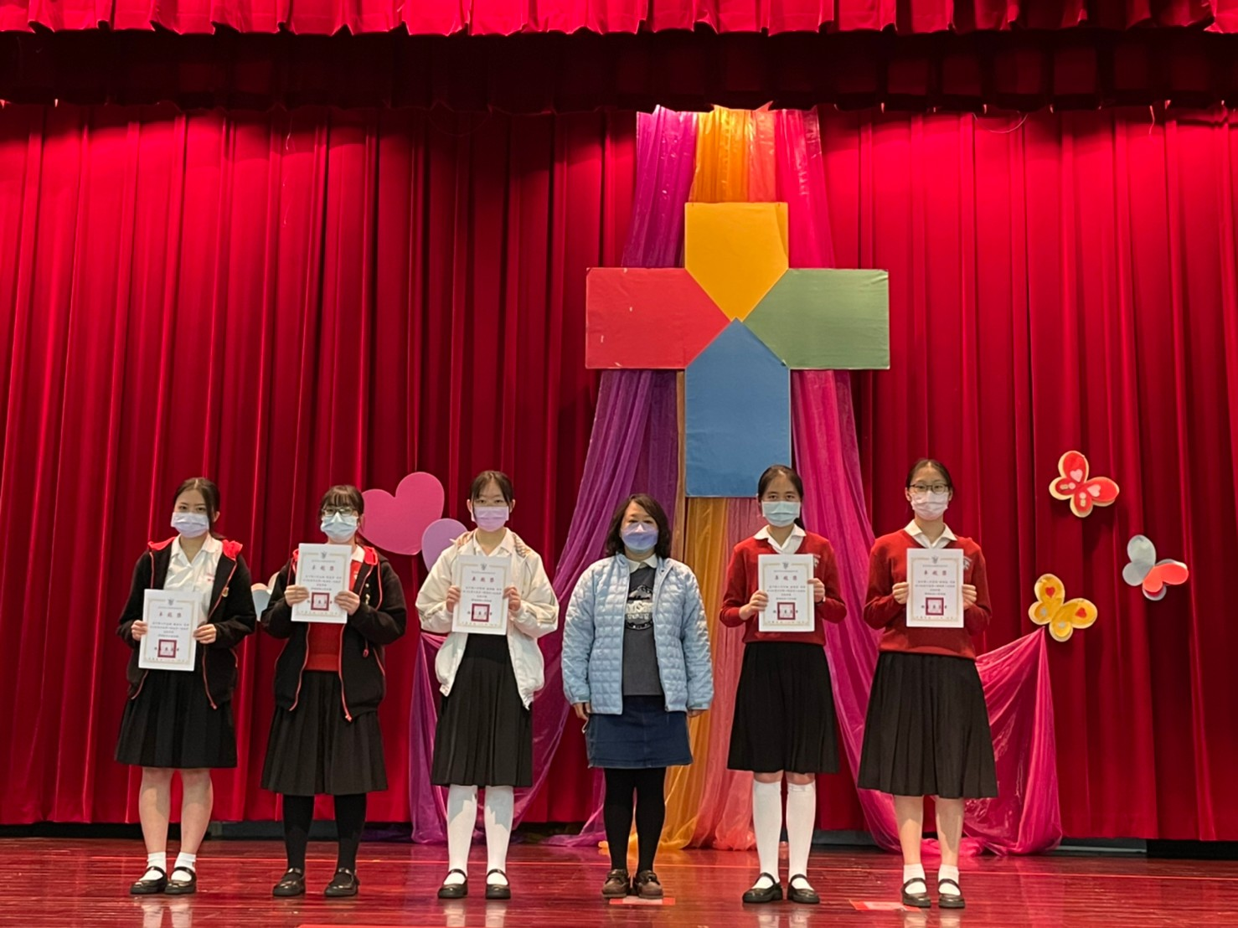 | 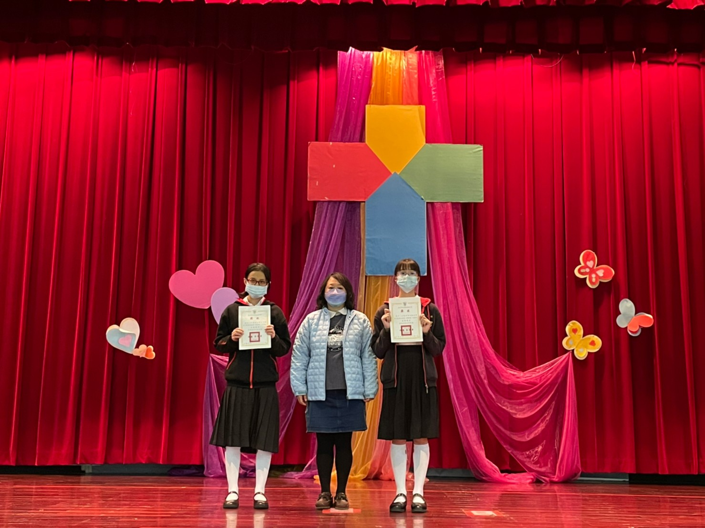
學務主任頒發110學年度第一學期第一次段考高二卓越獎 | 學務主任頒發110學年度第一學期第一次段考高一成績優異獎
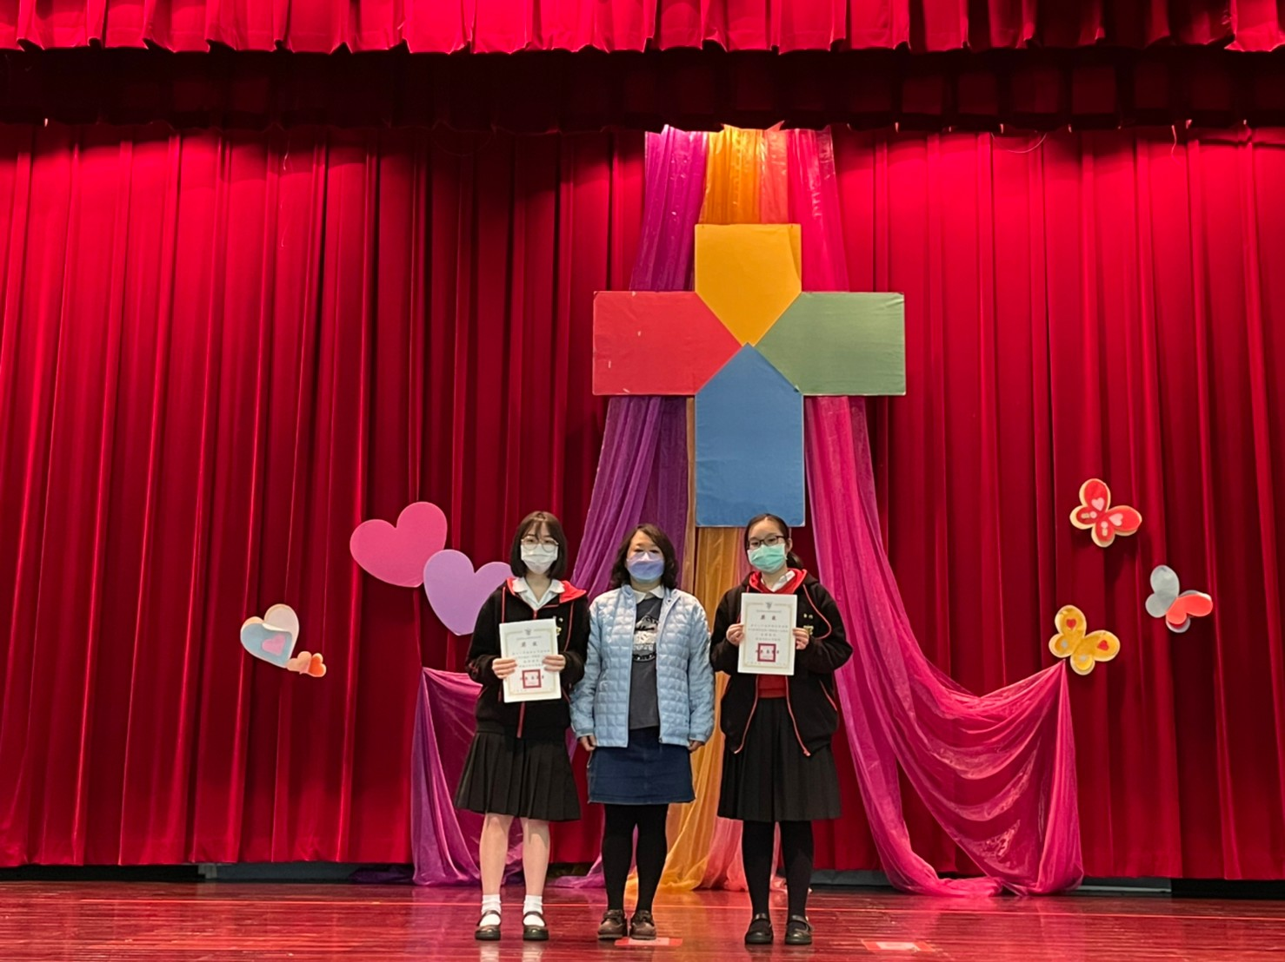 | 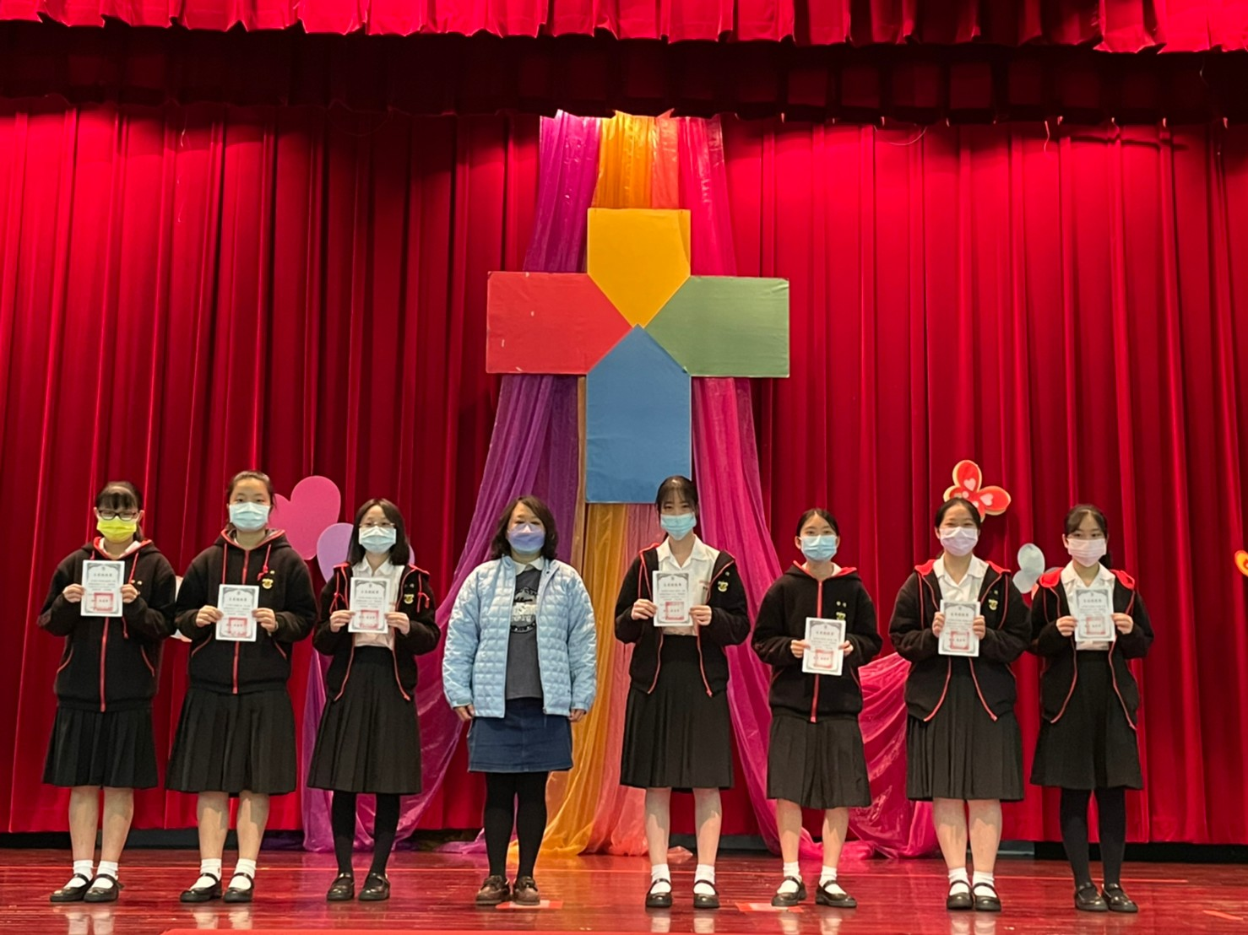
學務主任頒發110學年度第一學期第一次段考高二成績優異獎 | 學務主任頒發110學年度第一學期高中部第一次自我超越獎
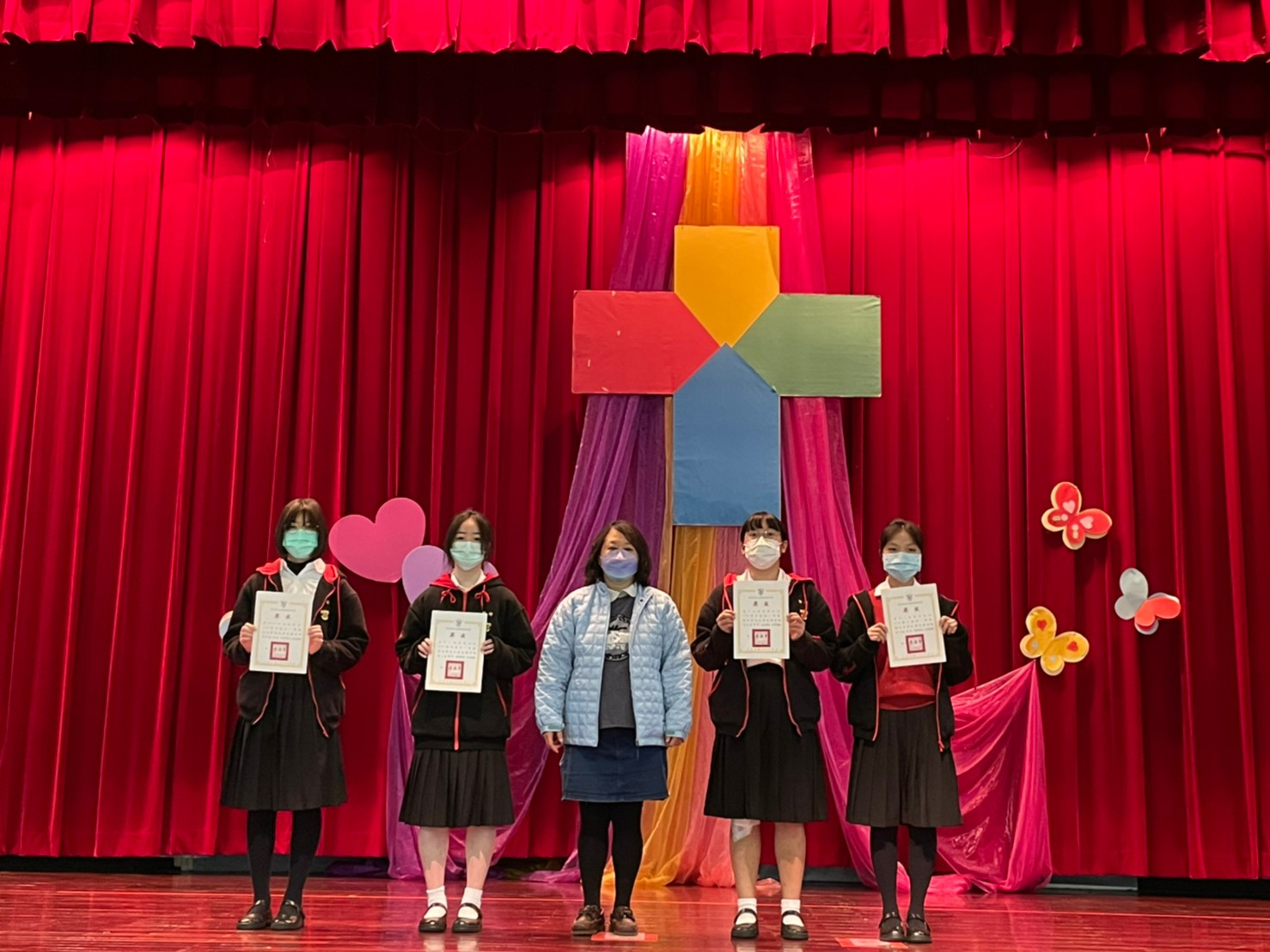 |  | 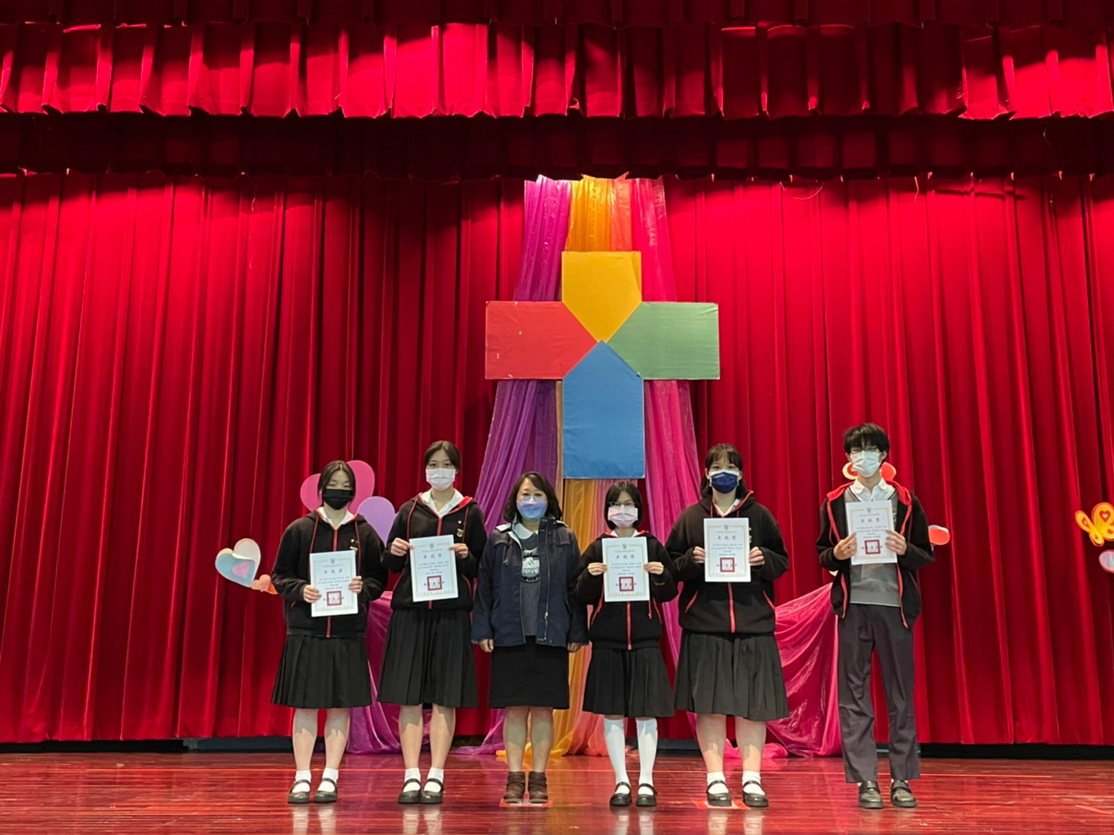
學務主任頒發110學年度第一學期教室佈置比賽優勝班級 |  | 學務主任頒發110學年度第一學期第一次段考高三卓越獎
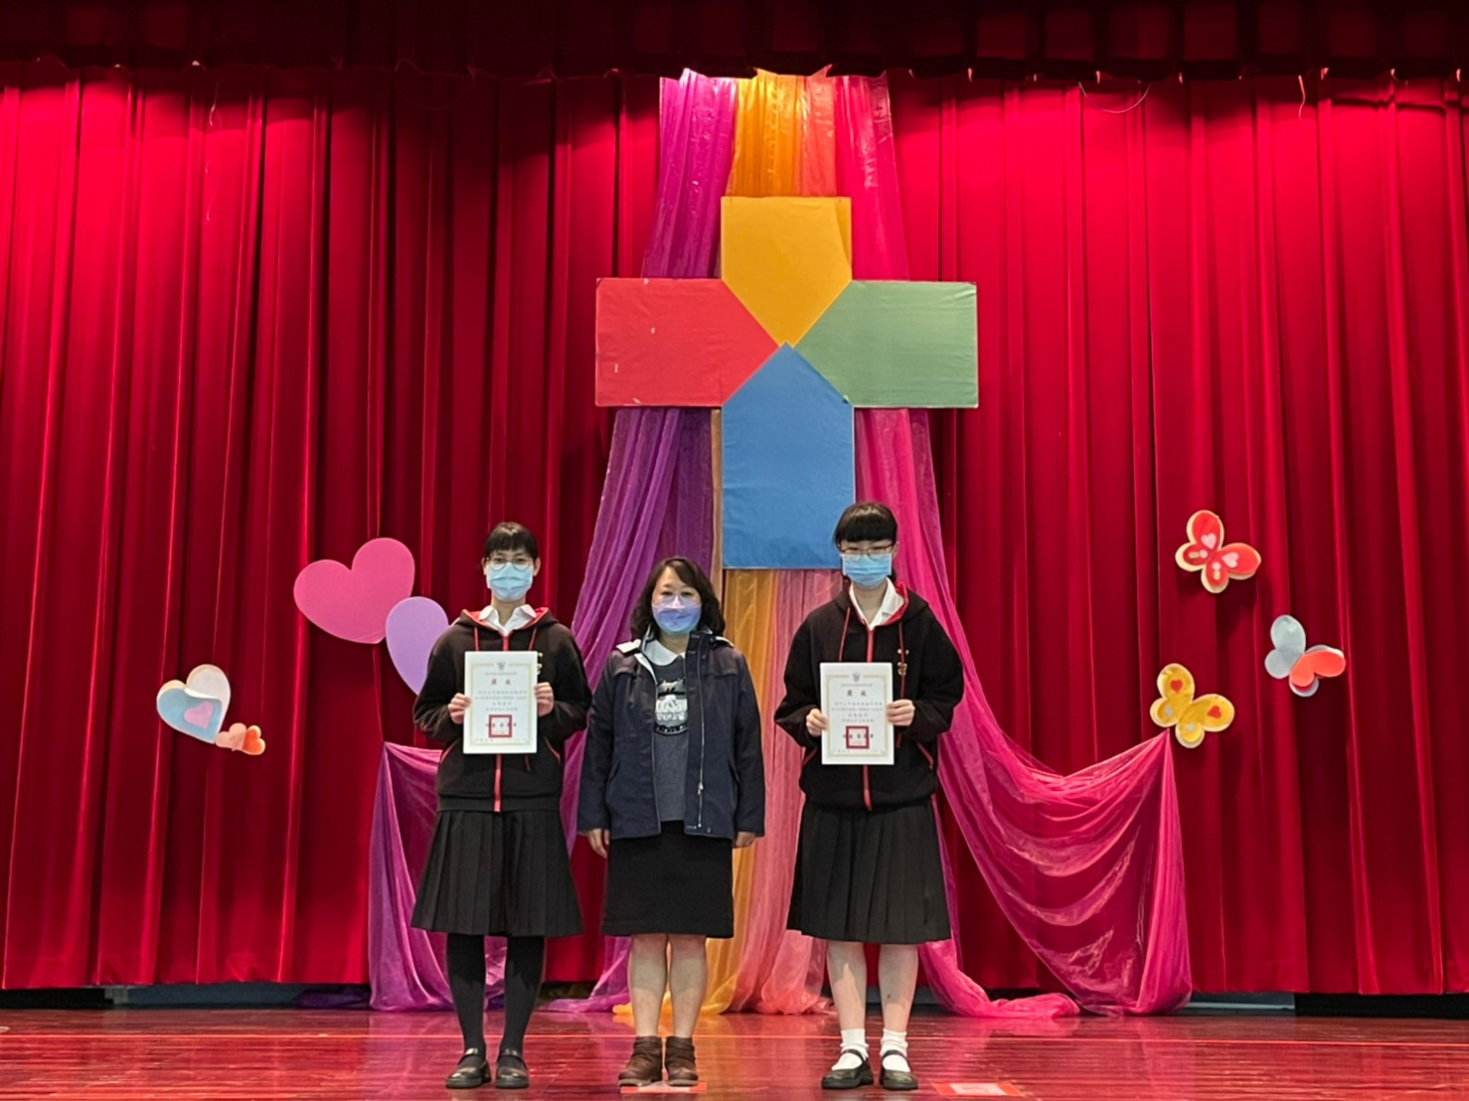 |  | 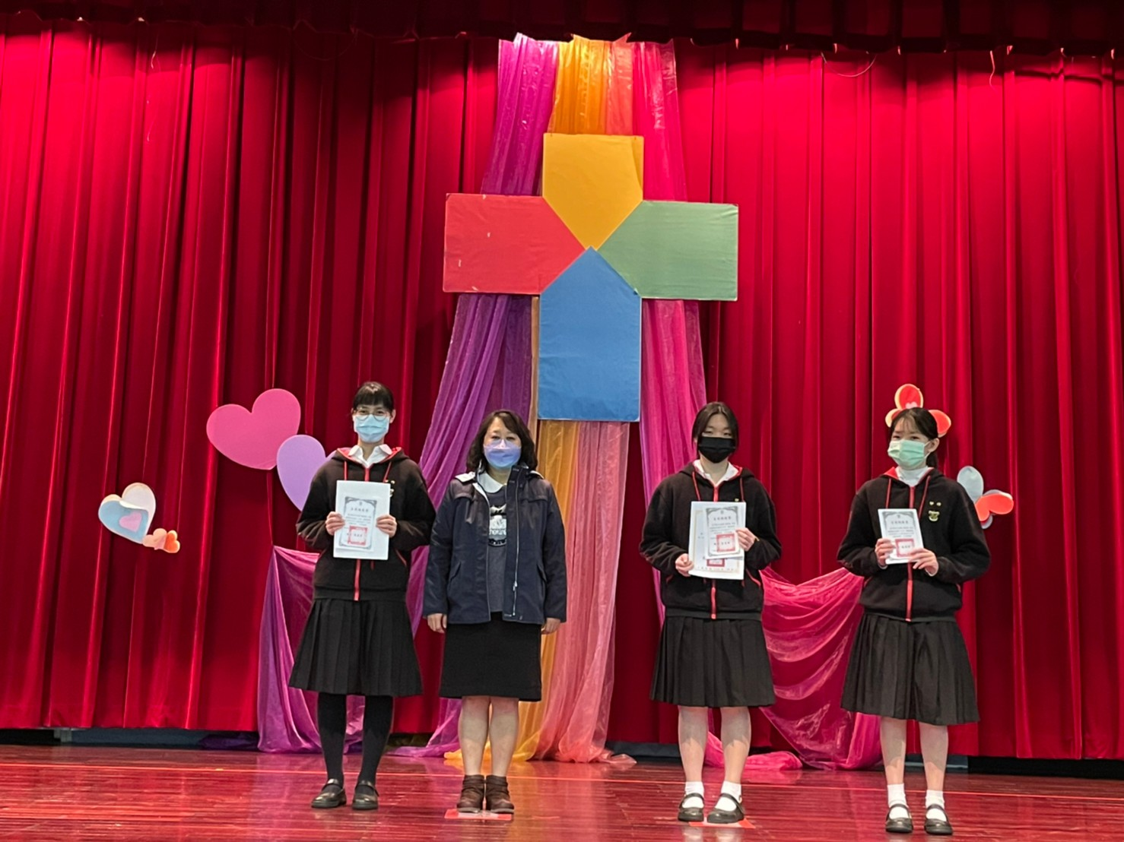
學務主任頒發110學年度第一學期第一次段考高三成績優異獎 |  | 學務主任頒發110學年度第一學期高中部第一次自我超越獎
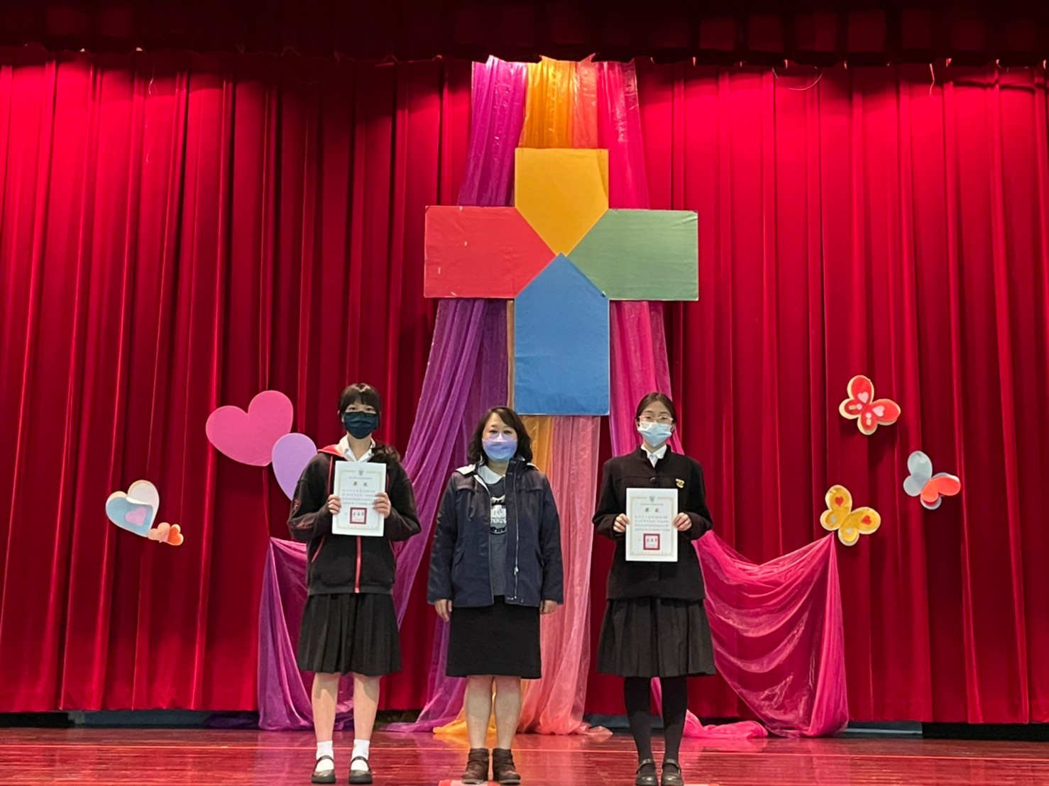 |  | 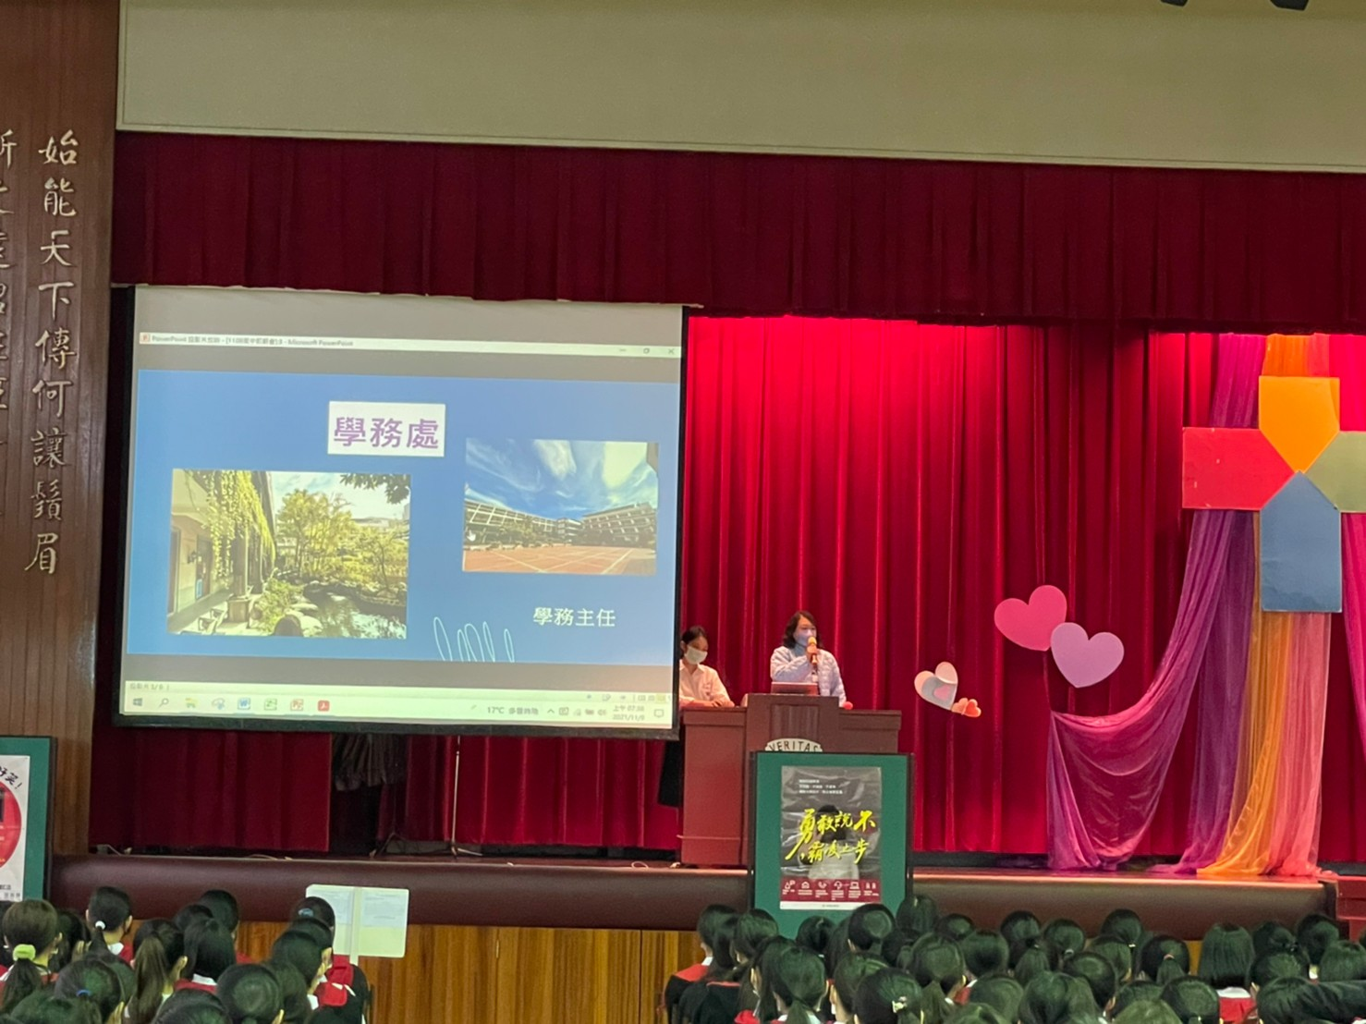
學務主任頒發頒發110學年度畢業紀念冊封面封底設計比賽優勝名單 |  | 學務主任報告

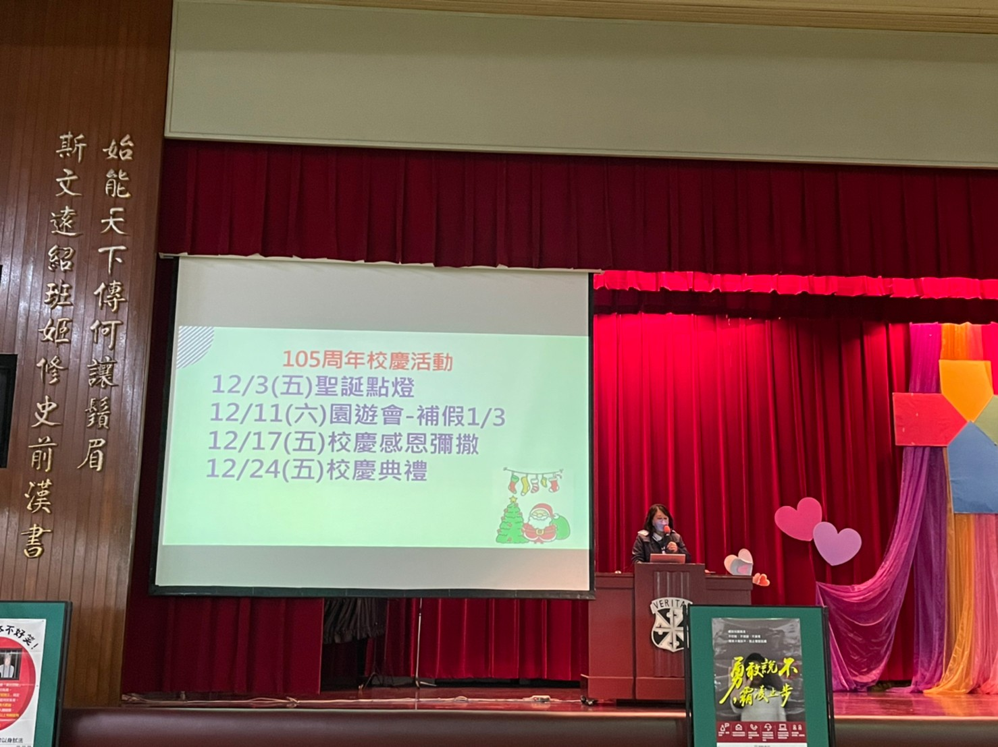 | 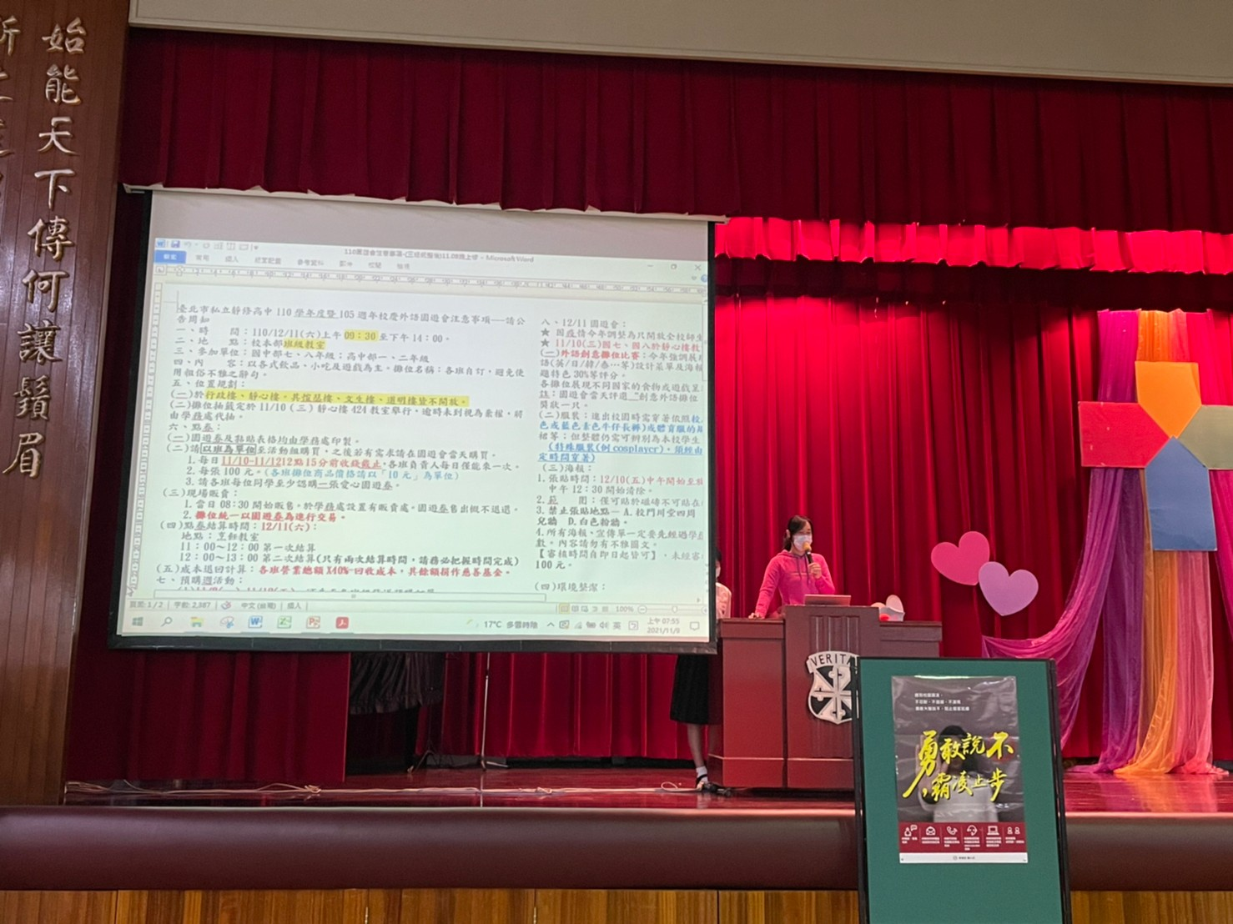
學務主任報告 | 活動組長
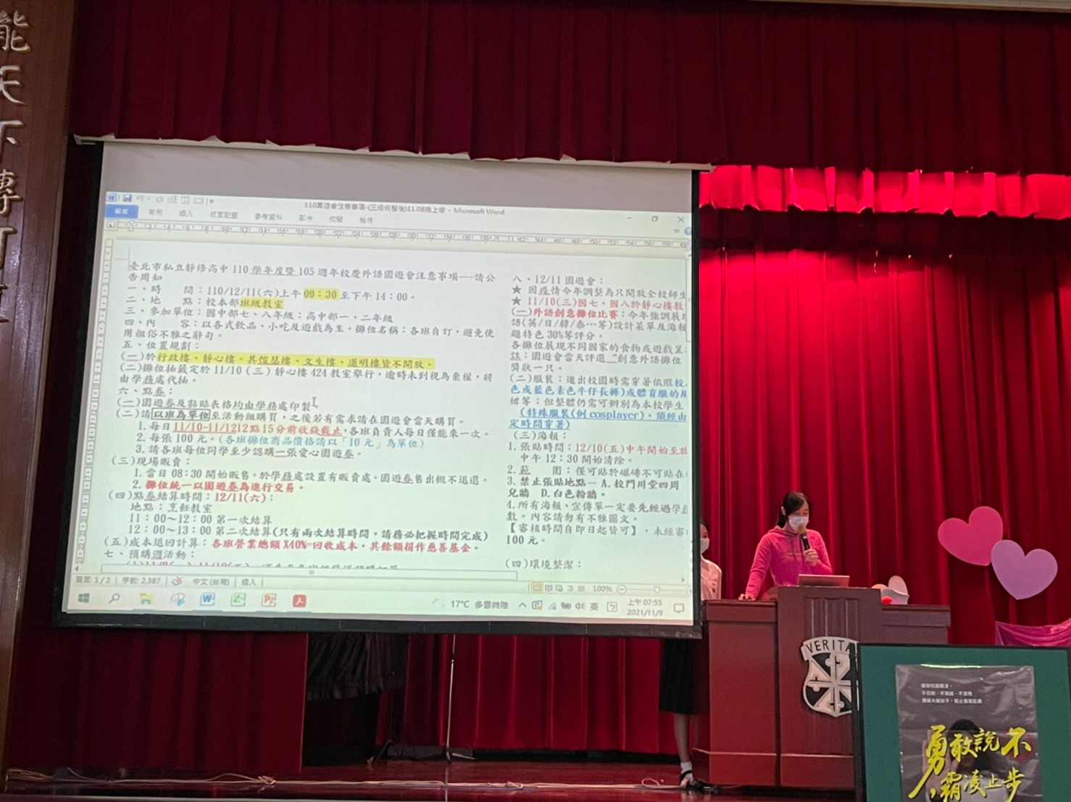 | 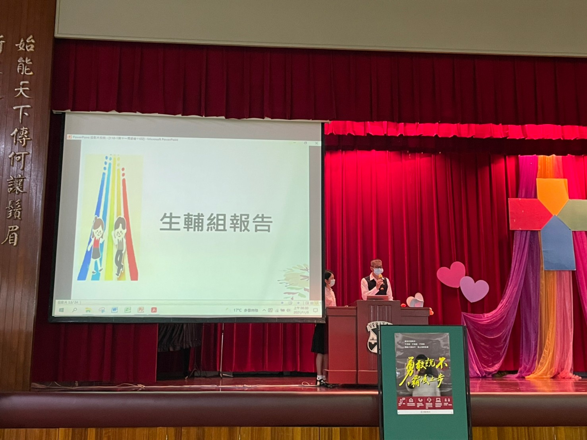
活動組長 | 生輔組報告

